سيستم خنك كنندگي ژنراتور
مقدمه
قبل از اين سيستم خنك كنندگي ژنراتور را بررسي كنيم ، چگونگي به وجود آمدن افت‌هاي در ژنراتور را مطالعه مي‌كنيم .
افت كلي ژنراتور از سه افت جداگانه تشكيل مي‌شود كه عبارتند از : افت اصطكاك سيال ، افت مسي و افت آهني .
الف ) افت اصطكاك سيال خنك كننده :
اين افت ، در اثر گردش سيال خنك كننده در داخل ژنرتور به وجود مي‌آيد و عامل آن ، اصطكاك سيال در هنگام جريان آن در ميان سيم پيچ‌هاي استاتور و روتور در حال گردش است .

ب ) افت مسي :
اين افت ، ناشي از عبور جريان از سيم‌پيچ‌هاي روتور و استاتور است كه از سيم پيچ‌هاي استاتور ، جريان متناوب ، و از سيم پيچ‌هاي روتور ، جريان dc عبور مي‌كند .

ج ) افت آهني :
افت آهني ، عبارت از افت در هسته آهني ژنراتور ، به هنگامي است كه تحت تأثير ميدان مغناطيسي متناوب قرار مي‌گيرد . به طور تقريبي مي‌توان گفت كه در هر ژنراتوري ، افت اصطكاك سيال خنك كننده در حدود 8 /0 % ، افت مسي در حدود 4 /0 % ، و افت آهن در حدود 4/0% است .براي اين كه درجه حرارت ژنراتور از حد مجاز تجاوز نكند ، براي تمام ژنراتورهايي كه در نيروگاه به كار گرفته مي‌شوند ، سيستم خنك كنندگي اجباري در نظر گرفته مي‌شود .
به همين جهت افت اصطكاك سيال خنك كننده در همه ژنراتورهاي قدرت اجتناب ناپذير است .
روش زدودن گرماي ايجاد شده در داخل سيم پيچي روتور و استاتور به دو روش تماس غير مستقيم و مستقيم انجام مي‌شود .
در روش خنك كنندگي تماس غير مستقيم ، گاز ( هوا يا هيدروژن ) به كمك پره‌هاي نصب شده در دو طرف روتور به سمت داخل ژنراتور فرستاده مي‌شود و از طريق فاصله هوايي بين روتور استاتور و كانال‌هاي ونتيلاسيون به حركت در مي‌آيد .
در اين روش خنك كنندگي ، گاز خنك كننده با سيم پيچي روتور و استاتور تماسي ندارد و گرماي گرفته شده توسط گاز از طريق سد يا مانع حرارتي ايزولاسيون سيم پيچي صورت مي‌گيرد .
در روش خنك كنندگي مستقيم يا بدون واسطه ، عامل خنك كننده ( گاز يا مايع ) مستقيماً با فلز سيم پيچي ژنراتور ( يعني شمش مس ) در تماس است تا گرما را از شمش بگيرد ؛ بدون آنكه تجهيزات عايق كاري يا دندانه‌هاي روتور در مسير انتقال گرما نقشي داشته باشند .

– خنك كردن به وسيله هوا
با وجود اين كه بازده ژنراتورهايي كه با آب خنك مي‌شوند نسبتاً بالاست و افت آنها به حدود 5/1 % مي‌رسد ، ولي در ژنراتورهاي بزرگ ، چون قدرت خروجي آنها زياد است ؛ حتي اين مقدار درصد كم افت انرژي نيز مقدار قابل ملاحظه‌اي از كل انرژي مي‌باشد .
براي مثال براي يك ژنراتور MW 60 و با بازده 5/ 98 % افت قدرت به مقدار زير است :
$\frac{(\text{100}−{\text{98}}/5∗\text{60}∗\text{1000}\text{KW}}{\text{100}}=\text{900}\text{KW}$ = افت قدرت
بديهي است كه اين افت قدرت ( كه در حدود KW 900 است ) به حرارت تبديل مي‌شود . در اين صورت يك سيستم خنك كننده مؤثر براي نگهداشتن درجه حرارت ژنراتور در حد مناسب لازم است .
در ژنراتورهاي قديمي به وسيله گردش هوا در داخل ژنراتور ، عمل خنك كردن انجام مي‌شد . براي اين كار ، هوا از محيط اطراف گرفته يا كشيده مي‌شد و پس از عبور از ژنراتور دوباره در محيط اطراف تخليه مي‌گرديد . به اين سيستم خنك كنندگي ، سيستم خنك كنندگي باز مي‌گويند . با اين كه اين سيستم از جهت خنك كردن ، كاملاً مؤثر و مفيد و مفيد بود ولي معايب زيادي از جمله موارد زير داشت :
1 ـ بررسي سيم پيچي‌ها مقدار زيادي گرد و خاك مي‌نشست و در نتيجه ، سيم پيچ‌ها خيلي كثيف مي‌شدند .
2 ـ در هنگام كار ، سرو صداي زيادي توليد مي‌شد .
3 ـ احتمال آتش سوزي زياد بود ؛ چون هر گونه آتش سوزي در داخل ژنراتور به وسيله جريان مداوم هواي تازه تشديد مي‌شد .
با قرار دادن فيلترهايي در محل ورود هوا ، از ورود گرد و خاك جلوگيري مي‌شد ، ولي معايب قسمت 2 و 3 باقي مي‌ماند . امروز با به كار بردن يك سيستم جديدتري ، اين عمل را انجام مي‌دهند ؛ به طوري كه همان مقدار هواي مورد لزوم در يك مدار بسته به طور پيوسته گردش مي‌كند و ضمن خنك كردن ژنراتور خود نيز به وسيله خنك كنند‌ه‌هايي به طور مداوم خنك مي‌گردد .
به اين روش ، سيستم خنك كنندگي بسته مي‌گويند . براي به جريان انداختن هوا از بادبزن‌هايي كه به روتور چسبيده ، يا بادبزن‌هايي كه به طور جداگانه از روتور يا با وسيله ديگري م‌چرخد ، استفاده مي‌شود . اين سيستم خنك كنندگي از سيستم قبلي تمزيز است و خيلي آرامتر و بي‌سر و صداتر كار مي‌كند و خطرات آتش سوزي هم در آن كمتر مي‌شود . شكل زير
سيستم خنك كنندگي بسته با سيال هوا را براي يك ژنراتور و به منظور خنك نمودن روتور و استاتور آن نشانمي‌دهد . همچنين در شكل زير مسير عبور هوا در داخل ژنراتور با جرئيات بيشتري مشخص شده است .
مقدار هواي خنك كنندگي براي هر كيلو وات تلفات ، تقريباً حدود m³ /min 84/1 ( ft³ /min 65 ) مي‌باشد . به عنوان مثال ، براي يك ژنراتور 60 مگاواتي ( ذكر شده در اين قسمت كه داراي تلفات در حدود kw 900 بود ) نياز به هواي خنك كنندگي m³ /min 165 (ft³ /min 58500 ) در دقيقه خواهد داشت تا دماي هسته و سيم پيچ‌هاي ژنراتور در محدوده مجاز خود باقي بماند . نمونه‌اي از اين نوع سيستم خنك كنندگي بسته با سيال هوا را مي‌توان در ژنراتورهاي نيروگاه‌هاي چرخه تركيبي قم و گيلان مشاهده نمود .

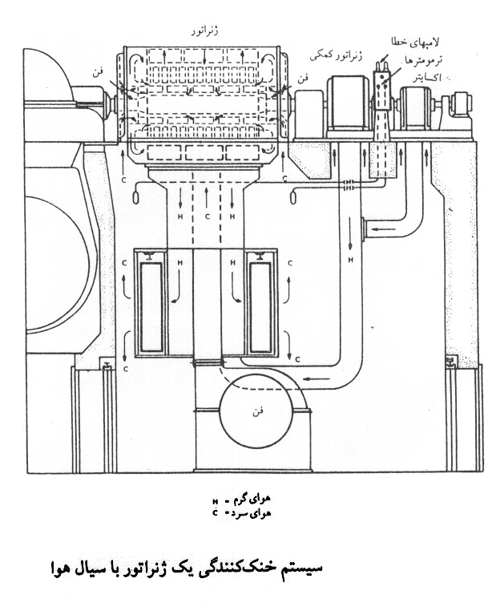

خنك كردن به وسيله هيدروژن و به طور غير مستقيم
با توجه به مقدار افت اصطكاك سيال خنك كننده ( مثل هوايي كه در قسمت قبلي مشخص شده است ) ، اگر اين افت كمتر شود ( افت فشار جريان سيال در داخل سوراخ‌هاي ژنراتور ) بازده كلي ژنراتور به مقدار قابل ملاحظه‌اي اضافه مي‌گردد.
براي اين منظور از سيال سبكتري به نام هيدروژن ( براي عمل خنك كردن ) استفاده مي‌شود . با مقايسه هوا و هيدورژن در مي‌يابيم كه در فشار اتمسفر ، چگالي هيدروژن تقريباً $\frac{1}{\text{14}}≈\frac{2}{\text{29}}$ چگالي هوا است و در شرايطي كه فشار هوا به مقدار atm 034/0 ( يا kg/cm² 035 /0 ) مي‌باشد چگالي آن ، $\frac{1}{\text{10}}$ چگالي هوا است .
علاوه بر آن هيدورژن داراي ضريب هدايت گرمايي و ظرفيت حرارتي بالاتري است . با توجه به اين كه افت اصطكاك سيال خنك كننده ، متناسب با چگالي سيال خنك كننده است ، در نتيجه خواص خنك كنندگي هيدروژن شرايط ايده آلي را مهيا مي‌كند .
با استفاده از هيدروژن در فشار atm 034/0 ( يا psi 5 /0 ) و با توجه اين كه چگالي آن ، $\frac{1}{\text{10}}$ چگالي هوا مي‌باشد در نتيجه افت اصطكام سيال به $\frac{1}{\text{10}}$ تقليل مي‌يابد . به عنوان مثال براي يك ژنراتور mw 60 داريم .

$\frac{{\text{60}×0}/8×\text{1000}\text{kW}}{\text{100}}=\text{480} \text{kW}$ = افت در سيم پيچ‌ها با سيال خنك كننده هوا
$\frac{{\text{60}×0}/{\text{08}}×\text{1000}\text{kW}}{\text{100}}=\text{48} \text{kW}$ = افت در سيم پيچ‌ها با سيال خنك كن هيدروژن
kw 432 = 48 – 480 = مقدار قدرت صرفه جويي شده

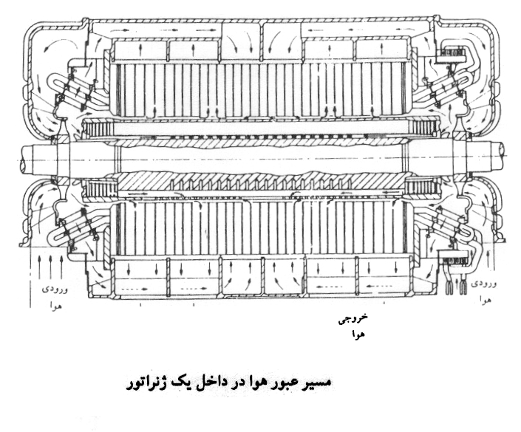

دين ترتيب ملاحظه مي‌شود كه مقداري از تلفات ، كاسته مي‌شود . ضمناص استفاده از هيدروژن داراي مزاياي ديگري به قرار زير است:
1 ـ چون قدرت خنك كنندگي هيدروژن نسبت به هوا زياد است ، در نتيجه مي‌توان ژنراتورهاي سنگين‌تر و با قدرت بيشتري ساخت . همچنين با توجه به عدم نياز به خنك كننده‌هاي خنك كنندگي ، فونداسيون كوچكتر مي‌شود . لازم به ذكر است كه قابليت هدايت گرمايي هيدروژن تقريباً 7 برابر هوا است .
2 ـ چون در منافذ داخل ژنراتورها اكسيژن وجود ندارد ( به علت پر بودن ژنراتور از گاز ازت يا گاز كربنيك ) عمر قسمت‌هاي عايق كاري سيم پيچ‌ها اضافه مي‌شود .همچنين به علت عدم وجود هوا در هنگام ايجاد قوس الكتريكي ، امكان به وجود آمدن اسيدنيتريك وجود ندارد . در نتيجه ، استفاده از هيدروژن ، ضريب اطمينان كار كرد ژنراتور را افزايش مي‌دهد .
3 ـ خطر آتش سوزي كاهش مي‌يابد ، زيرا هيدروژن خالص غير قابل انفجار است ؛ در نتيجه در ژنراتورهايي كه توسط گاز هيدروژن خنك مي‌شوند ، استفاده دستگاه اطفاء حريق الزامي نيست .
4 ـ به علت استفاده از هيدروژن ، محفظه‌هاي ورود هيدورژن كاملاً آب بندي مي‌شوند و امكان ورود گرد و خاك و رطوبت وجود ندارد . در نتيجه تعميرات ژنراتور كم مي‌شود .
5 ـ وزن مخصوص هيدروژن در مقايسه با هوا بسيار كم است ( حدود 14 برابر سبكتر از هوا است ) و اين امر باعث مي‌شود كه تلفات ناشي از اصطكاك ژنراتور ، 8 الي 10 % كاهش يابد و ضريب بهره ژنرانورهايي كه با هيدروژن خنك مي‌شوند ، سر و صداي ژنراتور نسبت به ژنراتورهاي با سيال خنك كننده هوا كمتر مي‌گردد .
هيدروژني كه توسط آن ، پوسته ژنراتور پر مي‌شود ، در صورتي كه به شكل مخلوط با هوا در آيد ( به نسبت 1 به 4 تا 74 % ) و در صورت وجود بخار روغن ( به نسبت 2 به 3 تا 5/81 % ) مخلوط قابل انفجاري ايجاد مي‌شود .
بنابراين در ژنراتورهايي كه توسط هيدروژن خنك مي‌شوند ، بايد بدنه آن از فولاد غير قابل نفوذ ساخته شود و مسير گاز خنك كننده در داخل ژنراتور كاملاً آب بندي شود . همچنين آب بندي شين‌هاي خروجي ژنراتور و آب بندي در پوش‌هاي سردكن گاز و آب بندي دريچه‌ها و قسمت‌هاي مجزا كه به هم وصل مي‌شود ، نيز بايد كاملاً تأمين گردند .
اما مشكل اصلي در آب بندي ژنراتور ، محلي در بين محور روتور و محافظ‌هاي انتهايي استاتور مي‌باشد .
براي اين منظور ، از گلندهاي آب بندي شونده به وسيله روغن استفاده مي‌شود . اين گلندها در هر طرف انتهاي روتور واقع است . يك پمپ كوچك براي برقراري آب بندي در مواقعي كه توربين كار نمي‌كند ، تدارك ديده مي‌شود كه روغن آن از سيستم روغن كاري توربين تأمين مي‌گردد . به عنوان نمونه در نيروگاه شهيد محمد منتظر قائم ، روتور و استاتور به وسيله هيدروژن خنك مي‌شوند ، و هيدروژن هم توسط چهار خنك كننده آبي كه در چهار گوشه استاتور قرار دارند ، خنك مي‌شود . در طرف روتور نيز فن‌هاي سيركولاسيون گاز هيدروژن نصب شده است . همچنين براي آب بندي گاز هيدروژن در دو طرف ژنراتور از آب بندي به وسيله روغن استفاده مي‌شود .
نخستين ژنراتورهاي خنك شده به وسيله هيدروژن با فشار هيدروژن معادل atm 34% ( يا psi 5 /0 ) كار مي‌كردند ، ولي در ژنراتورهاي جديدتر اين مقدار تا بالاتر از aim 1 / 4 ( يا psi 60 ) افزايش يافته است .
حرارت گاز هيدروژن به وسيله خنك كننده‌هايي كه شامل يك دسته لوله مي‌باشد ، جذب مي‌شوند . در داخل اين لوله‌ها ، آب جريان دارد كه حرارت گاز را خارج مي‌كند . اين خنك كننده‌ها در بدنه استاتور ( قاب ژنراتور ) قرار دارند .

بايد گفت ژنراتورهايي كه به صورت غير مستقيم با هيدروژن خنك مي‌شوند ، در صورت لزوم مي‌توانند توسط هوا خنك شوند ؛ ولي اين نوع عملكرد به شرطي است كه قدرت گرفته شده از ژنراتور به نسبت زيادي كاهش داده شود .

خنك كردن به روش مستقيم توسط هيدروژن
يكي از اشكالات سيستم خنك كننده غير مستقيم ژنراتورها پايين بودن ضريب هدايت عايق هاي الكتريكي سيم پيچ هاي روتور و استاتور است .اين عايق ها مانند يك عايق حرارتي عمل مي كنند و در نتيجه. اختلاف درجه حرارتي بين سيم پيچ مسي و گاز خنك كننده به وجود مي آيد.
امروزه در ژنراتورهاي جديد. هيدروژن با سيم پيچ هاي مسي تماس مستقيم دارد. بنابر اين با به كار بردون اين روش. خنك كنندگي ژنراتورها توسط هيدورژن. موثرتر از روش قبل است" زيرا در اين طريق. هيدورژن مي تواند گرما را مستقيماَ از شمش سيم پيچي روتور يا استاتور دريافت كند.
در اين سيستم. در داخل شمش مسي سيم پيچي هاي استاتور و روتور. لوله اي از فولاد غير مغناطيسي قرار مي گيرد تا هيدروژن در داخل اين لوله به حركت درآيد.
گفتني است كه ژنراتورهايي را كه مستقيماَ توسط هيدورژن خنك مي شوند. نمي توان به وسيله هوا خنك نمود" زيرا سيم پيچ هاي استاتور و روتور براساس خنك شدن اجباري محاسبه شده اند و در صورتي كه به جاي هيدروژن توسط هوا خنك شوند. درجه حرارت زياد مي شود كه خود باعث صدمه به ژنراتور مي گردد.
بنابراين به محض پيدا شدن نشتي زياد هيدروژن از اين ژنراتورها ( كه باعث كاهش زياد فشار هيدروژن مي گردد. بايد بلافاصله ژنراتور را بي بار نمود تا از شبكه جدا گردد. وصل مجدد چنين ژنراتوري به شبكه فقط در صورت رفع نشتي امكان پذير خواهد بود.

خنك كردن مستقيم ژنراتور توسط مايعات
در ژنراتورهاي با قدرت بسيار بالا به منظور خنك كردن مستقيم ژنراتورهاي توسط مايعات. از روغن يا آب مقطر استفاده مي شود" زيرا گرما زدايي به هنگام استفاده از آب با روغن در مقايسه با هيدورژن خيلي زياد است.
به عبارت ديگر. ضريب انتقال حرارت آب و روغن بيشتر از گاز هيدورژن مي باشد. به عنوان نمونه در فشار atm 04/2(psi30) ضريب انتقال حرارت آب. تقريباَ 14 برابر ضريب انتقال حرارت گاز هيدورژن است.
در نتيجه با استفاده از روش خنك كنندگي مستقيم توسط مايعات. ژنراتورهايي با قدرت بيشتر و حجم كمتري مي توان ساخت.
البته استفاده از آب مقطر به عنوان مايع خنك كننده در مقايسه با روغن بهتر است" زيرا اولاَ خاصيت گرمازدايي آب. بيشتر از روغن است. در ثاني از نقطه نظر خطر آتش سوزي. آب داراري ايمني بيشتري است.
بنابراين در بسياري از ژنراتورهاي پرقدرت( به خصوص ژنراتورهاي پرقدرت ساخته شده توسط شوروي سابق از قدرت 165 تا 800 مگاوات) از آب مقطر براي خنك كنندگي سيم پيچ هاي روتور و استاتور استفاده مي شود. البته خنك كنندگي مستقيم آب براي ژنراتورهاي كاربردي در نيروگاه هاي آبي هم استفاده مي شود.
همچنيني در تكنولوژي توليد ژنراتورها مي توان از آب و هيدروژن براي خنك كنندگي استفاده نمود" به اين صورت كه سيم پيچ هاي روتور و استاتور توسط آب مقطر و فولاد مغناطيسي( مسير عبور فوران مغناطيسي) توسط هيدورژن خنك شود.
البته در بعضي از ژنراتورها. آب خنك كننده فقط از شمش هاي استاتور عبور مي كند و بقيه ژنراتورها. آب خنك مي گردد. آب گرم خارج شده از ژنراتور توسط دستگاه سردكن( كه از خارج ژنراتور مي باشد) خنك مي شود تا دوباره توسط پمپ به ژنراتور برگردانده شود.
همچنين گردش هيدروژن داخل ژنراتور.( به منظور خنك كردن مدار مغناطيسي ژنراتور) توسط پره هاي نصب شده بر روي محور روتور امكان پذير خواهد بود.
البته براي هيدورژن هم يك سيستم خنك كنندگي مجزا در نظر گرفته مي شود. نمونه اي از اين نوع سيستم خنك كنندگي را مي توان در واحدهاي 320 مگاواتي نيروگاه اسلام آباد و نيروگاه هاي تبريز. نكا و رامين مشاهده نمود.
در اين نيروگاه ها براي خنك كردن شمش هاي استاتور ژنراتور از سيستم آب خنك كن مدار بسته با آب بدون يون استفاده مي شود. در ژنراتورهاي نيروگاه نكا. سيم پيچ هاي استاتور از نوع تسمه هاي توخالي ساخته شده اند كه به وسيله عبور آب خالص و به دور از هر گونه يون. خنك مي شوند.
همچنيني روتور ژنراتور هم به وسيله عبور گاز هيدروژن از ميان شيارها و سطح روتور خنك مي شود. فشار لازم براي به گردش درآوردن گاز هيدروژن گرم شده توسط دو پروانه كه در دو انتهاي روتور تعبيه شده. تامين مي گردد .
گاز هيدروژن گرم شده در خارج از ژنراتور به وسيله چهار خنك كننده خنك مي گردد تا دوباره در ژنراتور مورد استفاده قرار گيرد. البته خنك كننده هاي جداگانه اي براي خنك كردن آب عبوري از سيم پيچ هاي استاتور وجود دارد.
ضمناَ براي جلوگيري از نشت هيدروژن به خارج از ژنراتور و همچنين ممانعت از اتلاف آن. از سيستم آب بندي روغني استفاده مي شود.
در واحدهاي 320 مگاواتي نيروگاه اسلام آباد( مشابه با نيروگاه نكا) و براي خنك كردن شمش هاي استاتور ژنراتور از سيستم آب خنك كردن مدار بسته استفاده مي شود.
در اين سيستم. آب گرم خارج شده از شمش هاي استاتور وارد يك تانك انبساط مي شود كه حداكثر درجه حرارت آب خروجي از استاتور c 85⁰ مي باشد.
سپس توسط يك پمپ گريز از مركز. آب ذخيره شده در تانك پس از عبور از خنك كننده. فيلتر و يك ديونيزر( كه وظيفه كنترل قابليت هدايت آب را بر عهده دارد) دوباره وارد سيم پيچ هاي استاتور مي شود.
البته با توجه به اهميت خنك كنندگي ژنراتور. تعداد پمپ. خنك كننده و فيلتر اين سيستم. دو عدد مي باشد كه در حالت عادي . يكي از آنها در حال بهره برداري و ديگري به صورت ذخيره مي باشند.
همچنين براي خنك كردن بقيه ژنراتور( به غير از سيم پيچ هاي استاتور) از گاز هيدروژن استفاده مي شود و جهت جلوگيري از نشت هيدروژن هم از آب بندي روغن استفاده مي گردد.
براي خنك كردن گاز هيدروژن هم از سيستمي كه شامل 4 عدد خنك كننده است. استفاده مي شود. در اين خنك كننده ها. انتقال حرارت بين گاز گرم هيدروژن و آب خنك كن انجام مي شود.آب ورودي به اين خنك كننده با دماي c 33⁰ و دبي h /m³ 450 و فشار ²cm /kg 75/3 وظيفه خنك كردن گاز هيدروژن را بر عهده دارد.

روش پركردن و خالي نمودن هيدروژن
مخلوط هيدروژن و هوا( در صورتي كه درصد حجمي در حدود 4 تا 76% باشد) قابل انفجار است. از اين رو سعي مي شود تا از مخلوط شدن آنها جلوگيري شود.بدين منظور و پيش از ورود هيدروژن به ژنراتور. هوا را بايد بيرون راند.
در حال حاضر و براي اين منظور. از دي اكسيد كربن( گاز ₂co كه گاز بي اثري است و از آتش سوزي جلوگيري مي كند) استفاده مي شود. گاز كربنيك به صورت مايع نگهداري مي شود و پيش از استفاده. با گذراندن آن از شيرها و لوله هاي حرارتي مناسب تبخير. منبسط و گرم مي شود.
دي اكسيد كربن از هوا سنگين تر است و هنگامي كه به محفظه ژنراتور وارد مي شود با قسمت هاي پاييني ماشين تماس پيدا مي كند تا بدين ترتيب. هوا را هر چه بيشتر از مجراي هيدروژن در بالاي بدنه خارج كند و از آنجا به جو بفرستد . به اين عمل. پاك سازي ژنراتور1 از هوا مي گويند.
معمولاَ به منظور جلوگيري از مخلوط هيدروژن و هوا. مقدار ₂ co لازم براي عمل پاك سازي. لااقل 5/1 برابر ظرفيت گازي ژنراتور در فشار و دماي استاندارد است.
با خارج شدن هواي درون ماشين . هيدروژن با فشار حداكثر atm 2/10( معادل با psi150) به بالاي بدنه فرستاده مي شود كه گاز co₂ . به نوبه خود از پايين و از طريق منافذ آن به جو خارج مي گردد.
پركردن ژنراتور از هيدروژن بايد تا آنجا ادامه يابد كه خلوص هيدروژن و فشار درون محفظه به مقادير مورد نظر رسيده باشد. معمولاَ دو برابر ظرفيت هيدروژن ماشين در شرايط دما و فشار استاندارد براي حصول خلوص مورد نظر به ميزان 99 تا 5/99 درصد لازم است.
براي احتراز از اتلاف هيدروژن در اثر اختلاط آن با co₂ .معمولاَ پركردن را هنگامي كه ژنراتور ساكن است. انجام مي دهند. به عنوان نمونه در نيروگاه هاي نكا. شهيد محمد منتظر قائم و واحدهاي 320 مگاواتي نيروگاه اسلام آباد. فشار هيدروژن خنك كننده به ترتيب برابر ²cm /kg3 .²cm/kg 07/2(psi30) و ²cm/kg 033/4 مي باشد كه درجه خلوص هيدروژن آنها به ترتيب برابر 95/99^. 98% و 90% مي باشد.
تخليه هيدروژن از ژنراتور.عكس عمل پركردن آن است. در تخليه هيدروژن با دخول گاز كربنيك از پايين ژنراتور . از قسمت بالا دفع مي شود . سپس گاز كربنيك توسط هواي خشك فشرده كه در ورودي هيدروژن اعمال مي شود . به بيرون رانده مي شود . عمل پاك سازي و تخليه هوا از ژنراتور را مي توان با استفاده از هر گونه گاز انجام داد . به عنوان مثال . استفاده از گاز ازت را هم مي توان به عنوان جانشين مناسب گاز كربنيك
به كار برد . البته به دلايل اقتصادي . گاز ازت به عنوان گاز آماده به كار در شرايط اضطراري به كار مي رود . اما داراي مزيت پاك سازي سريع و عدم انجماد است .
عمل پاك سازي را مي توان توسط ايجاد خلا نيز انجام داد . در اين حالت . اعمال . ساده تر و سريعتر از گاز كربنيك انجام مي شود و استفاده از خلا . نسبت به استفاده از هيدروژن اقتصادي تر است.
هوا يا هيدروژن توسط يك پمپ خلا’ آنقدر از ژنراتور گرفته مي شود كه فشار آن به ميزان atm935/0( معادل با 28 اينچ جيوه) برسد.
سپس پمپ خلا’ خاموش مي شود و بسته به مورد . هوا يا هيدروژن به ژنراتور وارد مي شود.فشار پايين بدنه . خطر تشكيل مخلوط منفجره را مي كاهد" ليكن اگر اين حالت در خلا’ شديد دست دهد. انفجاري با فشار پايين رخ خواهد داد كه بي ضررر است.
با استفاده از پاك سازي به وسيله خلا’. پركردن ژنراتور از هيدروژن ساده تر از پركردن با گاز كربنيك است. زيرا هنگام ورود هيدروژن. امكان اختلاط گازها( همان گونه كه در مورد گاز كربنيك به وجود مي آيد) فراهم نمي شود.

آب بندي هيدروژن ژنراتور
با توجه به اين كه در اكثر ژنراتورهاي با قدرت بالا از گاز هيدروژن به عنوان سيال خنك كننده استفاده مي شود. لذا ضروري است تا به منظور جلوگيري از خروج اين گاز از محفظه اصلي ژنراتور و تركيب با هواي خارج ژنراتور. آب بندي گاز هيدروژن صورت گيرد.
آب بندي هيدروژن ژنراتور به دو صورت آب بندي شعاعي1 و آب بندي محوري2 انجام مي گردد. در اولين ژنراتورهايي كه به هيدروژن خنك مي شدند. از آب بندي شعاعي استفاده مي شد و هم اكنون از سيستم آب بندي محوري استفاده مي شود.
در روش آب بندي شعاعي كه در شكل (8_7) نشان داده شده است. روغن با فشار زياد به طور شعاعي وارد سيستم آب بندي مي شود. تامين فشار زياد اين روغن به وسيله پمپ مخصوصي انجام مي شود.
مطابق با شكل با تقسيم روغن در دو جهت مخالف. كل محفظه موجود در اطراف محور را روغن با فشار زياد پرمي كنند.با توجه به اين كه فشار روغن از فشار گاز هيدروژن بيشتر مي باشد. امكان خروج اين گاز به خارج از ژنراتور وجود ندارد.
البته براي جلوگيري از نفوذ روغن با فشار زياد به داخل پوسته ژنراتور (كه داراي منافذ حاوي هيدروژن است) از تعدادي رينگ روغني استفاده مي شود.

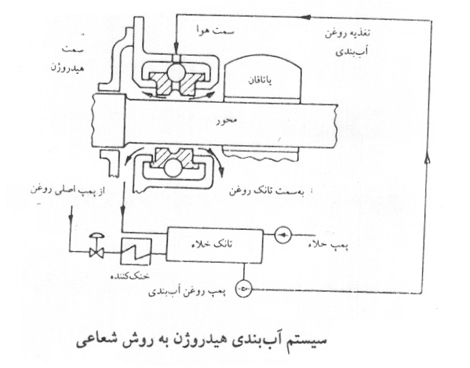

سپس روغن عبوري از سيستم آب بندي وارد يك تانك خلا’ مي شود تا در اين تانك. گازهاي هيدروژن نفوذي در روغن . جدا شوند. روغن تصفيه شده از گاز هيدروژن. دوباره به سيستم آب بندي وارد مي شود.
همچنين از پمپ اصلي روغن توربين به عنوان پشتيبان كننده روغن آب بندي هيدروژن ژنراتور استفاده مي گردد تا در صورت اشكال در پمپ روغن اين سيستم. بتوان روغن مورد نياز را از طريق پمپ اصلي روغن توربين تامين نمود.
با توجه به اين كه در ژنراتورهاي كنوني از گاز هيدروژن با فشار زياد( با فشار بيش از spi45) استفاده مي شود. مناسب است تا از آب بندي محوري استفاده شود.
در اين روش. با استفاده از سه دسته رينگ آب بندي كه در هر طرف محور ژنراتور وجود دارند. دو محفظه جداگانه بين اين سه دسته رينگ ايجاد مي شود. در هر محفظه. روغن با فشار زياد( فشاري بالاتر از فشار هيدروژن) برقرار مي گردد.
تنها تفاوتي كه بين اين دو محفظه وجود دارد. آن است كه محفظه بيروني. داراي جريان روغن به صورت محوري است" ولي در محفظه داخلي( محفظه مجاور فضاي حاوي هيدروژن) جريان روغن به صورت شعاعي است.
به عبارت ديگر. روغن از وسط محفظه داخلي وارد مي شود و سپس به طور شعاعي به دو طرف محفظه داخلي در دو طرف محور ژنراتور وجود دارد كه بايد روغن مذكور وارد تانك جداكننده شود تا هيدروژن موجود در روغن. جداش ده و سپس تانك اصلي مخزن روغن شود.
در نهايت. روغن به محفظه هاي داخلي و بيروني هدايت مي شوند.مزيت اصلي اين روش آن است كه ميزان روغن به كار رفته براي آب بندي. بسيار كم مي باشد. همچنين به خاطر كم بودن جريان شعاعي روغن و كم بودن ميزان هيدروژن نفوذي به روغن. نيازي به تجهيزات ايجاد خلا’ در تانك ذخيره نمي باشد.

محافظت و كنترل ايزولاسيون ژنراتورها با خنك شوندگي مستقيم با أب
اختلال در ايزولاسيون سيم پيچي هاي استاتور به علل مختلف حرارتي _ مكانيكي و الكتريكي. همچنين تحت تاثير عوامل محيطي مشاهده مي شود.
اضافه ولتاژهاي تخليه جوي كه از طريق خطوط انتقال وارد نيروگاه مي شوند.همچنين اضافه ولتاژهاي موقت از عوامل الكتريكي بروز عيب محسوب مي شوند. علت عمده ديگر عيب در ايزولاسيون اضافه ولتاژهاي موجي ناشي از بروز Restrik مي باشند كه در پي بروز عيب فاز _ زمين به طور متولي در هر لحظه صفر در ولتاژ استاتور ظاهر مي شوند.
حداكثر دامنه ولتاژهاي ناشي از بروز Restrik طبق آنچه كه ديده شده به حدود _{p.u}5/3 بالغ مي گردد.
براي ژنراتورها كه به هوا خنك مي شوند تاثير عوامل محيطي موجب فرسودگي و كاهش عمر و دوام ايزولاسيون مي گردد. مهمترين عامل محيطي درجه حرارت مي باشد كه تغييرات شيميايي در ايزولاسيون را موجب گشته. عمر آن را تقليل مي دهد.
بر طبق مطالعات صورت گرفته هنگامي كه درجه حرارت ماده ايزوله تا حدود _{0c} 10 كاهش يابد. عمر ايزولاسيون به دو برابر فزوني مي يابد.به همين علت ايزولاسيون ژنراتورها كه به طور مستقيم با آب خنك مي شوند. تحت تاثير افزايش درجه حرارت محيط واقع نبوده تحت درجه حرارت. نسبتاَ ثابت واقع مي باشد. در اين نوع ژنراتورها عمر و دوام ايزولاسيون بيش از ايزولاسيون ژنراتورها خنك شونده با هوا مي باشد.
به عبارت ديگر به علت درجه حرارت ثابت ماده ايزوله ناشي از آب خنك كندده. ايزولاسيون تحت تاثير شرايط محيطي واقع نمي باشد.
ايزولاسيون سيم پيچي هاي استاتور در ژنراتاورهاي بزرگ به طور دائم در طي بهره برداري كنترل مي شود. هنگامي كه مقاومت ايزولاسيون تا حدودد ^{k}$Ω$ 200-10 كاهش يابد. لازم است آلارم مربوطه ارسال شود.
كنترل ايزولاسيون به طور مداوم در ژنراتورها خنك شونده با آب ( به طور مستقيم) با مشكلاتي همراه مي باشد. در اين ژنراتورها كانال هاي آب در فاصله ايزولاسيون سيم پيچي هاي استاتور طبق شكل 42_3 واقع بوده. بخشي از فاصله ايزولاسيون سيم پيچي ها را كانال آب تشكيل مي دهد.
در حالي كه آب در مدار بسته گردش نموده. با بدنه فلزي و زمين شده دستگاه تبادل حرارتي يا Heat Exchange در تماس مي باشد. در شكل 43_3 كانال هاي آب خنك كننده واقع در سيم پيچي جريان مستقيم رتور ديده مي شود.
با توجه به اينكه بخشي از فاصله ايزولاسيون سيم پيچي ها را آب تشكيل داده. به عنوان ماده ايزوله به كار مي رود لازم است مقاومت اهمي در حدود مقاومت اهمي ايزولاسيون سيم پيچي ها را دارا باشد. مقاومت ايزولاسيون سيم پيچي هاي استاتور برابر يا بيش از مقدار ارائه شده طبق رابطه زير مي باشد.
$$p_{H}=\frac{U_{H}}{\text{1000}+0/{\text{01}}p_{H}}$$

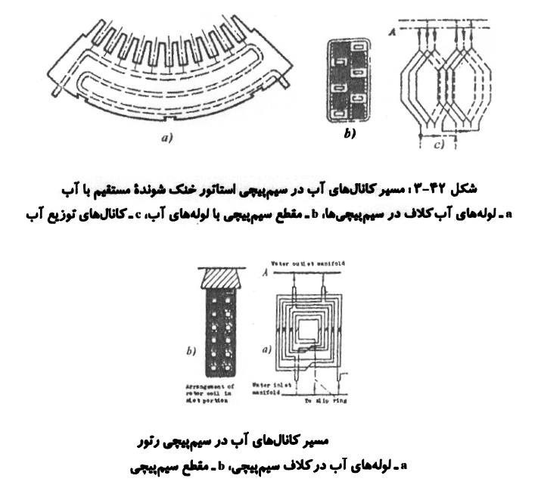

u_{H} و P_{H} به ترتيب ولتاژ و قدرت اسمي ژنراتور را تشكيل مي دهند. به عنوان مثال براي ژنراتور ^{MNA} 320 مقاومت ايزولاسيون سيم پيچي هاي استاتور لازم است حدود $ΜΩ$5 را دارا باشد. در حالي كه براي أب خنك كننده اين مقاومت در حدود ${}^{K}Ω$15_ 600 مي باشد.
بنابراين در شرايط عادي بهره برداري مقاومت فاز _ زمين سيم پيچي هاي استاتور در حدود مقاومت أب خنك كننده مي باشد. أب مورد استفاده. أب مقطر بوده در مدار بسته شامل كانال ها. پمپ دستگاه تبادل حرارتي ( Heat Exchange) گردش مي نمايد. چنان كه ديده شده أب به كار برده شده گذشته از نقش خنك كنندگي به عنوان ماده ايزوله نيز محسوب مي شود. با توجه به قرار گرفتن أب در فاصله ايزولاسيون. ايزولاسيون سيم پيچي استاتور با بدنه از طريق دو مقاومت جداگانه موازي با هم نشان داده مي شود. مقاومت ايزولاسيون مدل سيم پيچي ها با بدنه يا R_{I} و مقاومت آب خنك كننده واقع بين هادي هاي تحت ولتاژ و بدنه كه با R_{d} نشان داده مي شود.
( شكل 44-3).
چنان كه ديده مي شود كيفيت آب مقطر و هدايت الكتريكي آن در تامين ايزولاسيون سيم پيچي هاي استاتور موثر بوده. لازم است به طور منظم و مرتب كنترل شود آن چنان كه از حدود مشخص كمتر نشود

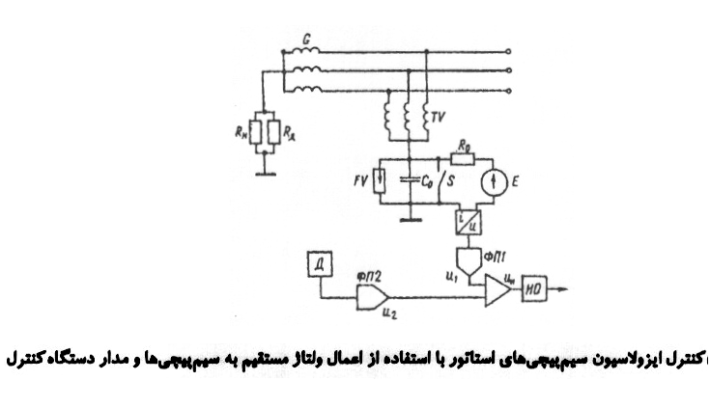

مقاومت R₀ به منظور محدود ساختن جريان برقرار شده به كار مي رود. جريان مستقيم برقرار شده از مدار استاتور به زمين اندازه گيري مي شود كه در مدار اندازه گيري تبديل كننده جريان مستقيم I به u پيش بيني شده است . المان ${φp}_{2}$ هدايت الكتريكي آب مقطر را اندازه گيري و به مدار مقايسه u_{n} ارائه مي نمايد. جريان مستقيم برقرار شده در مدار بسته بين بدنه و سيم پيچي هاي استاتور. عبارت است از:
$$I=\frac{E(R_{H}+R_{A})}{R_{H}R_{A}+(R_{H}+R_{A})R_{O}}$$
رابطه فوق به شكل زير نوشته مي شود:
$$\frac{1}{R_{H}}=\frac{1}{\frac{E}{I}−R_{O}}−\frac{1}{R_{A}}$$
ولتاژ u₁ متناسب با جمله اول سمت راست راطبه فوق توسط مدار $φp1$ تهيه مي شود.
$$U_{1}(t)=\frac{1}{\frac{E}{I}−R_{O}}M$$
M ضريب تناسب مي باشد.
ولتاژ u₂ متناسب با جمله دوم سمت راست طبق رابطه زير تهيه مي شود.
$$U_{2}(ρ)=\frac{M}{R_{A}}−\frac{S_{T}m_{T}}{{ρL}_{T}}M$$
براي اين منظور از دستگاه اندازه گيري هدايت الكتريكي آب مقطر استفاده مي شود. مقدار اندازه گيري شده متناسب با هدايت طولي مخصوص آب p و طول كانال هدايت آب و مقطع آن مي باشد.
در اين رابطه S_{T} و L_{T} به ترتيب مقطع و طول كانال هدايت أب مي باشند. M_{T} تعداد لوله هاي واقع در داخل استاتور.
با استفاده از بلوك U_{A} ولتاژ U_{A}=U₁-U₂ تعيين مي شود. كه متناسب با مقاومت ايزولاسيون سيم پيچي استاتور بوده به منظور كنترل ايزولاسيون سيم پيچي استاتور به كار مي رود.
تهيه مدار فوق عيلرغم روش ساده اندازه گيري مقاومت تا حدودي پيچيده مي باشد. مشخصات تجهزيات مدار از جمله ولتاژ اعمال شده. حدود ولتاژ اندازه گيري شده به نوع و ساختمان ژنراتور. مشخصات ترانسفورماتور ولتاژ و دقت اندازه گيري هدايت الكتريكي آب بستگي دارد.
در حالي كه هدايت الكتريكي مخصوص آب به درجه حرارت أن بستگي داشته . به ازا, تغيير هر يك درجه حرارت آب. ميزان هدايت الكتريكي تا حدود 5-4% افزايش و يا كاهش مي يابد.
به همين علت محل مناسب نصب دستگاه اندازه گيري هدايت طولي أب يا Conductometere حائز اهميت مي باشد.
محل مناسب نصب آن. در خروجي آب مقطر از مبدل حرارتي(HE) مي باشد كه درجه حرارت آن تسبتاَ ثابت مي باشد.
در حالي كه درجه حرارت أب مقطر خارج شده از ژنراتور در حدود 85⁰ -45. برحسب ميزان بار ژنراتور. حرارت توليد شده در سيم پيچي ها. متفاوت مي باشد. به همين علت حتي با فرض مقدار متوسط حرارت جذب شده توسط أب خطاي اندازه گيري هدايت آب به حدود 50% بالغ مي گردد.
مدار كاملتر محافظت أن چنان كه تاثير كمياب مورد اشاره در اندازه گيري به عمل أمده به حداقل كاهش يافته. موجبات ايجاد خطا در اندازه گيري را فراهم نسازد در شكل 45-3 نشان داده شده است. جريان برقرار شده در اين مدار به شرح زير مي باشد:
$$I=\frac{E}{\frac{1}{Y_{b}}+\frac{1}{Y_{H}+Y_{A}}}$$
Y_{b} - هدايت الكتريكي سيم پيچي هاي ترانسفورماتور ولتاژ و مقاومت محدود كننده R₀
Y_{H} - هدايت الكتريكي ايزولاسيون استاتور
Y_{A -} هدايت الكتريكي أب مقطر
رابطه فوق به شرح زير نوشته مي شود:
$$(Y_{A}−Y_{H})(I−E_{b})+Y_{b}I={{\text{dY}}_{H}}/{\text{dt}}=0$$
مدار شكل زيرطبق رابطه فوق آماده گرديده است كه خطاي مربوطه در أن تا حدودي كاهش يافته است.

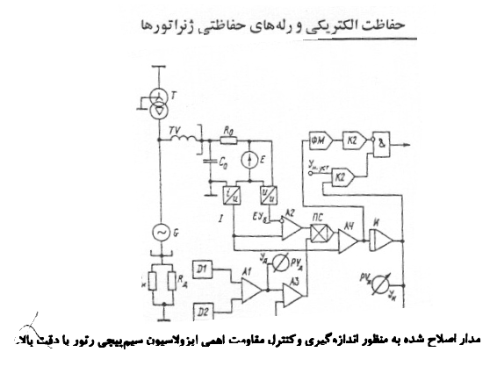

1 _purging
 _Radial Type Seal
 _Axial Seal

